**Termodinamica A. Lascialfari**

**II prova in itinere - 12/06/2017 (90 min)**

**Esercizio 1 (Macchine termiche)**

Una mole di gas ideale monoatomico compie un ciclo ABC, in cui AB è una espansione adiabatica irreversibile, BC una isobara reversibile che riporta il gas al volume iniziale, CA una isocora reversibile che chiude il ciclo. Sapendo che TA = 2TB e ΔSBC+ΔSCA = - 6 J/K, calcolare il rendimento di una macchina termica che opera sul ciclo.

**Esercizio 2 (Teoria cinetica)**

Calcolare la minima temperatura alla quale l’elio (M = 4 g/mol) può sfuggire dall’atmosfera terrestre (massa e raggio terrestri: mT= 5,98x1024 kg, rT = 6,36x106 m).

**Esercizio 3 (Clapeyron)**

Sia dato un sistema multifasico a un solo componente. Disegnare il diagramma di fase (P,T) nella vicinanza di due punti critici: (1) T=10 K e P=5 atm [solido1, solido2, vapore] (2) T=100K e p = 10 atm [solido2, liquido, vapore] dato che $\overline{H_{sol2}}<\overline{H_{sol1}}<\overline{H_{liq}}$

Si tenga conto del fatto che per questo sistema ${ ρ}_{vap}≪{ ρ}_{sol1}≈$ ${ ρ}_{sol2}>{ ρ}_{liq}$.

**Esercizio 4 (Funzioni temodinamiche)**

La funzione di Gibbs di un certo gas dipende dalla temperatura termodinamica assoluta T e dalla pressione p nel modo seguente:

$$G\left(T,p\right)=AT\left[\sqrt{\frac{p}{p_{0}}}+\ln\left(\frac{p}{p_{0}}\right)-(3+\frac{p}{p_{0}})\ln\left(\frac{T}{T_{0}}\right)\right]$$

Dove, A=33 J/K, p0 = 90 atm, T0=5K sono costanti assegnate. Determinare l’equazione di stato di tale gas e commentare il risultato nel caso in cui p tenda a zero.

Questo gas esegue una trasformazione quasi statica 1🡪2 durante la quale l’enatlpia ha valore costante H0 = 3.6 x104J e la pressione varia da p1 = 12atm a p2=1atm. Trovare l’equazione delle trasformazione, determinare inoltre i valori corrispondenti allo stato iniziale e finale di temperatura e volume.

**Soluzioni - II prova in itinere - 12/06/2017**

**Esercizio 1 :**

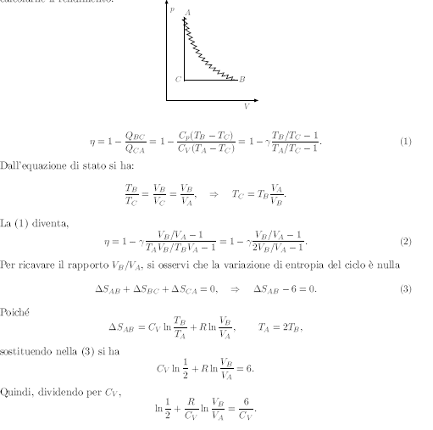

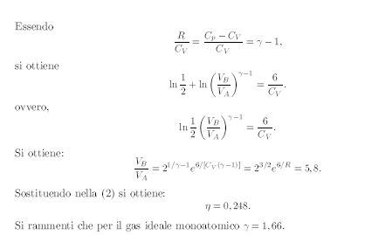

**Esercizio 2**



**Esercizio 4**

